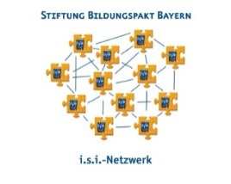
i.s.i. – Netzwerk
Belegeinreichung einer genehmigten Ausgabe für Schulvorhaben
zurück an: Stiftung Bildungspakt Bayern, Jungfernturmstraße 1, 80333 München
Stiftung

Datum:

PL:

Datum:

überweisen:
Bank:

IBAN:

Kontoinhaber:

Name der Schule aus dem i.s.i.-Netzwerk:

Datum der Veranstaltung:

Titel der Veranstaltung:

Bitte Originalbeleg(e) hier aufkleben.

